**บทที่ 2**

**ขั้นตอนการดำเนินงาน**

คณะที่ปรึกษาจะดำเนินงาน โครงการค่าสำรวจและประเมินสภาพโครงข่ายทางหลวง  
เพื่อเพิ่มประสิทธิผลการใช้จ่ายงบประมาณบำรุงรักษาทางหลวงในระยะยาว ปี 2565 ตามผังการดำเนินงาน  
ดังรูปที่ 2-1 สรุปได้ดังนี้

1. พื้นที่การสำรวจ โดยใช้หลักเกณฑ์ในการวางกรอบเส้นสำรวจ ภายในพื้นที่รับผิดชอบของสำนักงานทางหลวงที่ 1 - 18 ซึ่งไม่รวมถึงพื้นที่ในจังหวัดชายแดนใต้ตาม พ.ร.บ.   
รักษาความมั่นคงภายในราชอาณาจักร ได้แก่ จังหวัดปัตตานี จังหวัดยะลา และจังหวัดนราธิวาส รวมถึง 4 อำเภอ ในจังหวัดสงขลา ได้แก่ อำเภอเทพา อำเภอนาทวี อำเภอจะนะ   
และอำเภอสะบ้าย้อย

2. จัดทำแผนการสำรวจระยะทางในการจัดทำแผนไม่น้อยกว่า 29,400 กิโลเมตร และทำการ  
ส่งมอบแผนการสำรวจเป็นรายแขวงทางหลวง เพื่อรอรับการอนุมัติจากเจ้าหน้าที่แขวงทางหลวงภายในพื้นที่ พร้อมทั้งความเห็นชอบจากสำนักงานทางหลวง และคณะกรรมการ ก่อนทำการเข้าสำรวจภายในพื้นที่ โดยการจัดทำแผนสำรวจด้วยอุปกรณ์ LCMS ระยะทาง 15,108.708 กิโลเมตร แผนสำรวจด้วยอุปกรณ์ Laser Profile ระยะทาง 14,470.700 กิโลเมตร

3. ตรวจสอบอุปกรณ์เครื่องมือเลเซอร์ใช้สำรวจ และชุดอุปกรณ์ที่เกี่ยวข้อง ได้แก่ ชุดอุปกรณ์  
ค่าความเสียหาย, ชุดอุปกรณ์วัดระยะทาง, ชุดอุปกรณ์รับค่าพิกัด, ชุดอุปกรณ์ถ่ายภาพ   
โดยทำการทดสอบคุณภาพของอุปกรณ์ที่ใช้ในการสำรวจตลอดจนทั้งโครงการ

4. สำรวจสายทาง/ประมวลผล จากข้อมูลจัดทำแผนการสำรวจทำการสำรวจสายทางด้วย  
ชุดอุปกรณ์สำรวจ เพื่อจัดเก็บค่าความเสียหาย (IRI, Rutting, MPD) ค่าพิกัดตำแหน่ง GPS และภาพถ่ายจากชุดอุปกรณ์ถ่ายภาพ ทั้งภาพถ่ายสองข้างทางและภาพถ่ายความเสียหายผิวทาง

5. ตรวจสอบข้อมูลจากการสำรวจ (QC1) จากข้อมูลการสำรวจ ดำเนินการตรวจสอบความครบถ้วน  
ของข้อมูลค่าพิกัดตำแหน่ง GPS ค่าสภาพทาง ภาพถ่ายสองข้างทาง และภาพถ่ายความเสียหายผิวทาง เพื่อให้ผลการสำรวจตรงตามแผนงานที่วางแผนไว้ไม่น้อยกว่า 29,400 กิโลเมตร

6. จัดทำข้อมูลตามโครงสร้าง Roadnet ดำเนินการจัดโครงสร้างข้อมูลจากกการสำรวจ   
โดยนำค่าความเสียหาย (IRI, Rutting, MPD) ค่าพิกัดตำแหน่ง GPS และภาพถ่ายสองข้างทาง   
เพื่อเตรียมนำเข้าระบบฐานข้อมูลโครงข่ายทางหลวง (Roadnet)

7. ประมวลผลข้อมูลสภาพผิวทาง ดำเนินการประเมินความเสียหายสภาพผิวทาง โดยแบ่งออกเป็น 2 ประเภท ได้แก่ ผิวทางลาดยาง และผิวทางคอนกรีต จากระบบประมวลผลแบบอัตโนมัติ (Automatic Cracking Detection) และจากโปรแกรมวิเคราะห์ความเสียหายผิวทางจากภาพถ่าย

8. การตรวจสอบข้อมูลก่อนนำเข้าระบบ (QC2) จัดเตรียมข้อมูลจากการจัดทำข้อมูลตามโครงสร้าง  
และประมวลผลข้อมูลสภาพผิวทางแล้วเสร็จ ทางเจ้าหน้าที่ดำเนินการตรวจสอบความถูกต้อง  
เชิงตำแหน่งและตรวจสอบข้อมูลตรงตามโครงสร้างก่อนการนำเข้าระบบ

9. จัดเก็บข้อมูลสู่ฐานข้อมูล Roadnet นำเข้าระบบจากโครงสร้างข้อมูลจัดเตรียมไว้ พร้อมทั้ง  
การแสดงผลของข้อมูลบนระบบ Roadnet

10. ตรวจสอบความสมบูรณ์ของข้อมูล (QC3) หลังจากการนำเข้าระบบฐานข้อมูล เจ้าหน้าที่  
ทำการตรวจสอบความสมบูรณ์ผ่านหน้าระบบโครงข่ายทางหลวง (Roadnet) พร้อมจัดทำ  
บัญชีสายทางการตรวจสอบส่งมอบผลการสำรวจ

11. ตรวจสอบเชิงคุณภาพข้อมูล QC4 และ QC5 หลังจากการส่งมอบส่งมอบผลการสำรวจ  
ที่ผ่านการตรวจสอบความสมบูรณ์ของที่ปรึกษา การตรวจสอบข้อมูล QC4 ขั้นตอนการตรวจสอบดำเนินงานโดยคณะกรรมการตรวจสอบข้อมูลความสอดคล้องและความครบถ้วนของข้อมูล  
ที่แสดงผลบนระบบโครงข่ายทางหลวง (Roadnet) การตรวจสอบข้อมูล QC5 ขั้นตอน  
การตรวจสอบดำเนินโดยเจ้าหน้าที่แขวงทางหลวงและสำนักงานทางหลวง เนื่องจากเป็นเจ้าของพื้นที่การตรวจสอบข้อมูลสำรวจ จะทราบถึงตำแหน่งความถูกต้องตามสภาพความเป็นจริง  
ของพื้นที่

12. ดำเนินการศึกษาและวิเคราะห์ข้อมูลทางหลวง จากผลการสำรวจสภาพทาง โดยแบ่งการศึกษา  
และวิเคราะห์ค่าความเรียบผิวทางภายหลังได้รับการซ่อมบำรุง และการกำหนดวิธีการวิเคราะห์สัดส่วนการลงทุนที่เหมาะสม

13. จัดทำรายงานแผนบำรุงทาง ด้วยระบบ TPMS โดยทำการวิเคราะห์ด้วยระบบบริหารบำรุงทาง  
TPMS เพื่อใช้เป็นแนวทางในการจัดแผนงานบำรุงรักษาทางหลวง ประกอบด้วย แผนงานกิจกรรมบำรุงรักษาทางหลวงประจำปี และแผนงานกิจกรรมบำรุงรักษาทางหลวงเชิงกลยุทธ์

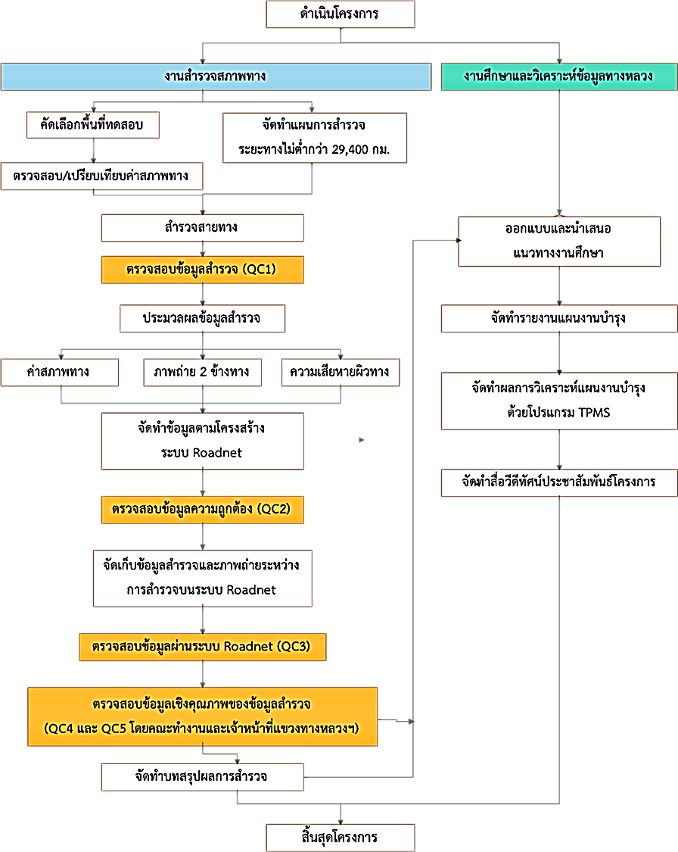

รูปที่ 2-1 ภาพรวมการดำเนินงานโครงการ